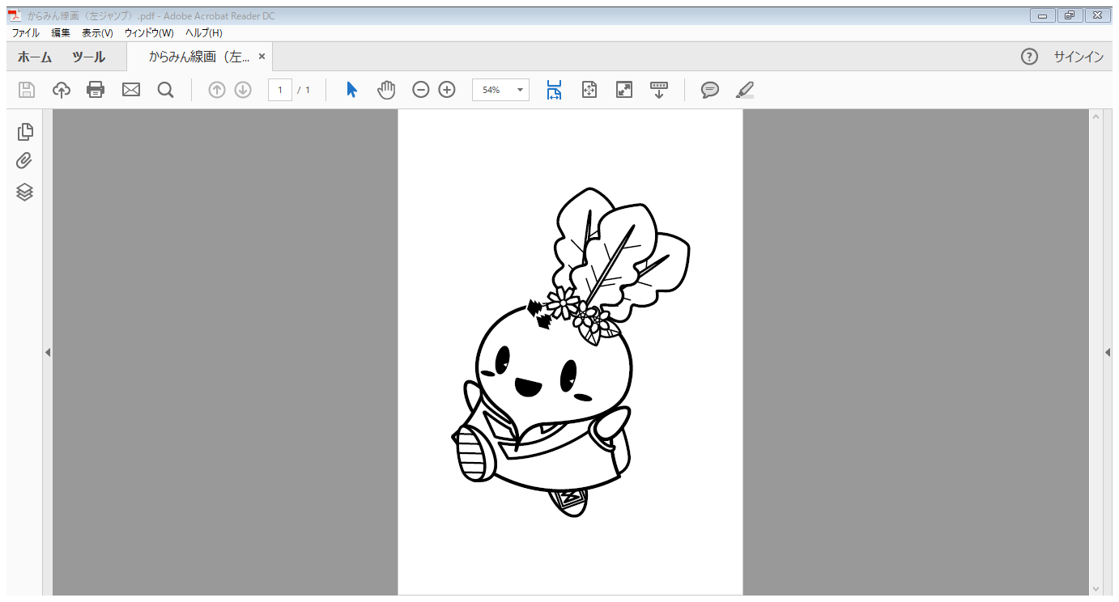
部門は２つ！！
指定の塗り絵を書く「塗り絵部門」
自由に書いてもらう「お絵かき部門」
お絵かき部門のテーマは
「からみんの新しいお洋服を考えよう」です！
からみんの塗り絵&お絵かきを募集いたします。別紙の塗り絵に色を塗って教育委員会までお持ち下さい。参加して頂いた方には参加賞をプレゼントいたします。さらに入賞者には、からみん応援グッズの記念品を贈呈いたします。多くの方の応募お待ちしております。
募集期間 ４月１日～６月３０日
提出先 下條村教育委員会（あしたむらんど下條内）
その他 提出して頂いたイラスト、塗り絵はお返しできませんので、ご了承下さい。
からみん応援隊×公民館 共催企画
🖍
詳細は裏面をご覧ください
個性あふれる
オリジナルからみんを書こう！！
展示 ７月１日～１９日 アートギャラリー
（あしたむらんど下條内）
からみんぬりえ＆お絵かきコンテスト開催

「からみん」塗り絵&お絵かきコンテスト応募用紙
ふりがな
氏 名
住 所
ＴＥＬ
題 名
※絵と一緒にお持ちください
その他 応募頂いた作品はご返却できませんのでご了承下さい。
応募いただいた作品の版権は主催者に帰属させていただき、
村PRに利用させていただきます。
その他ご不明な点は教育委員会（27-1050）までご連絡ください。

からみん塗り絵&お絵かきコンテスト募集要項

応募期間 ４月1日～６月３０日
提 出 完成した絵と応募用紙を持って下條村教育委員会
（あしたむらんど下條内）に提出をお願いします。

応 募 塗り絵部門は指定の塗り絵紙を提出してください。着色はクレヨン、色鉛筆等何でも良いです。 お絵かき部門は自由にからみんの絵を描いてください。手書き、ＰＣのイラストソフト等での作成も可能です。
お絵かき部門のテーマは「からみんの新しいお洋服を考えよう」です。

展 示 応募頂いた作品は７月１日～19日の期間でアートギャラリー
（あしたむらんど下條内）で展示を致します。

表 彰 選考は実行委員及びSNS等で行い、入選作品については表彰を行い
記念品の贈呈を行います。
表彰者は後日、日時等詳細をお知らせいたします。

部 門 各部門とも、こどもの部、おとなの部、村内の部、村外の部、その他必要に応じて設けます。

